Коноплёва МСУ-1521

Тема: «Автоматизированные рабочие места (АРМ) для решения профессиональных задач»
Цель: изучение понятия автоматизированного места специалиста, его функций, свойств и принципов создания.
План:
- Понятие автоматизированного рабочего места специалиста (АРМ)
- Цели, функции, свойства Автоматизированного рабочего места специалиста
- Структура АРМ-а специалиста
- Основные функции АРМ
- Принципы создания АРМ
- Свойства АРМ
Изучение нового материала.
1. Понятие автоматизированного рабочего места специалиста (АРМ)
Автоматизированное рабочее место (АРМ) — это рабочее место специалиста, оснащенное персональным компьютером, программным обеспечением и совокупностью информационных ресурсов индивидуального или коллективного пользования, которые позволяют ему вести обработку данных с целью получения информации, обеспечивающей поддержку принимаемых им решений при выполнении профессиональных функций.
Автоматизированное рабочее место (АРМ) определяется как совокупность информационно-программно-технических ресурсов, обеспечивающую конечному пользователю обработку данных и автоматизацию управленческих функций в конкретной предметной области.
Создание автоматизированных рабочих мест предполагает, что основные операции по накоплению, хранению и переработке информации возлагаются на вычислительную технику, а работник сферы управления (экономист, технолог, руководитель и т.д.) выполняет часть ручных операций и операций, требующих творческого подхода при подготовке управленческих решений. Персональная техника применяется пользователем для контроля производственно-хозяйственной деятельности, изменения значений отдельных параметров в ходе решения задачи, а также ввода исходных данных в АИС для решения текущих задач и анализа функций управления.
Профессиональные АРМ являются главным инструментом общения человека с вычислительными системами, играя роль автономных рабочих мест, интеллектуальных терминалов больших ЭВМ, рабочих станций в локальных сетях.
Создание АРМ на базе персональных компьютеров обеспечивает:
- простоту, удобство и дружественность по отношению к пользователю;
- простоту адаптации к конкретным функциям пользователя;
- компактность размещения и невысокие требования к условиям эксплуатации;
- высокую надежность и живучесть;
- сравнительно простую организацию технического обслуживания.
В последнее время создаются унифицированные АРМ, обслуживающие несколько предметных областей. Например, комплекс «Экспресс-анализ при заключении договоров, заказов, контрактов» обеспечивает процесс управления аналитической информацией о себестоимости, цене, возможных объемах производства отдельных видов продукции. Комплексы «Анализ формирования, распределения и использования прибыли», «Анализ материально-технического и финансового состояния предприятия», «Анализ труда, оплаты и социального развития», «Анализ выполнения госзаказов и хозяйственных договоров» соответствуют структуре действующего законодательства о предприятии. Комплексы «Анализ и прогнозирование динамических рядов», «Корреляционно-регрессионный анализ», «Выборочный метод» дают возможность автоматизированно осуществлять социально-экономический анализ с использованием статистических методов. Комплекс «Сервисные программы» позволяет получать обработанную информацию в виде графиков и схем, редактировать входную информацию, корректировать хранящиеся в файлах АРМ данные.
Виды обеспечения АРМ:
Информационное обеспечение АРМ ориентируется на конкретную, привычную для пользователя, предметную область. Обработка документов должна предполагать такую структуризацию информации, которая позволяет осуществлять необходимое манипулирование различными структурами, удобную и быструю корректировку данных в массивах.
Техническое обеспечение АРМ должно гарантировать высокую надежность технических средств, организацию удобных для пользователя режимов работы (автономный, с распределенной БД, информационный, с техникой верхних уровней и т.д.), способность обработать в заданное время необходимый объем данных. Поскольку АРМ является индивидуальным пользовательским средством, оно должно обеспечивать высокие эргономические свойства и комфортность обслуживания.
Программное обеспечение, прежде всего, ориентируется на профессиональный уровень пользователя, сочетается с его функциональными потребностями, квалификацией и специализацией. Пользователь со стороны программной среды должен ощущать постоянную поддержку своего желания работать в любом режиме активно либо пассивно.

2. Цели, функции, свойства Автоматизированного рабочего места специалиста
Современный период развития цивилизованного общества во многом характеризуется процессом информатизации. Информатизацией общества называют глобальный социальный процесс, особенность которого состоит в том, что доминирующим видом деятельности в сфере общественного производства является сбор, накопление, обработка, хранение, передача и использование информации, осуществляемые на основе современных средств микропроцессорной и вычислительной техники, а также на базе разнообразных средств информационного обмена. Информатизация общества обеспечивает активное использование постоянно расширяющегося интеллектуального потенциала общества; интеграцию информационных технологий с научной, производственной интеллектуализацией трудовой деятельности; высокий уровень информационного обслуживания, доступность любого члена общества к источникам достоверной информации, визуализацию представляемой информации. Процессы, происходящие в связи с информатизацией общества, способствуют не только ускорению научно-технического прогресса, интеллектуализации всех видов человеческой деятельности, но и созданию качественно новой информационной среды, обеспечивающей развитие творческого потенциала человека.
Автоматизированное рабочее место (АРМ), или, в зарубежной терминологии, «рабочая станция» (work-station), представляет собой место пользователя-специалиста той или иной профессии, оборудованное средствами, необходимыми для автоматизации выполнения им определенных функций.
В состав АРМ входят:
- Информационные ресурсы.
- Технические средства (рис. 1).
- Программные средства (рис. 2).
В качестве технических средств, преимущественно, используется ПК, дополняемый по мере необходимости другими вспомогательными электронными устройствами: дисковыми накопителями, печатающими устройствами, оптическими читающими устройствами или считывателями штрихового кода, устройствами графики, средствами сопряжения с другими АРМ и с локальными вычислительными сетями и т.д. Техническое обеспечение АРМ должно гарантировать высокую надежность технических средств, организацию удобных для пользователя режимов работы (автономный, с распределенной БД, информационный, с техникой верхних уровней и т.д.), способность обработать в заданное время необходимый объем данных. Поскольку АРМ является индивидуальным пользовательским средством, оно должно обеспечивать высокие эргономические свойства и комфортность обслуживания.
Комплекс технических средств.
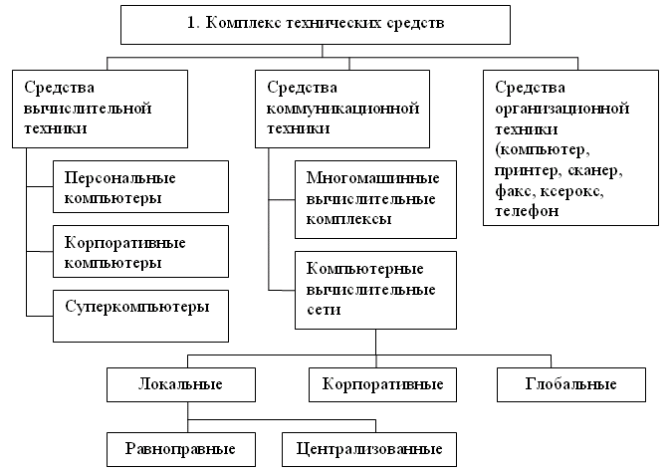
Система программных средств
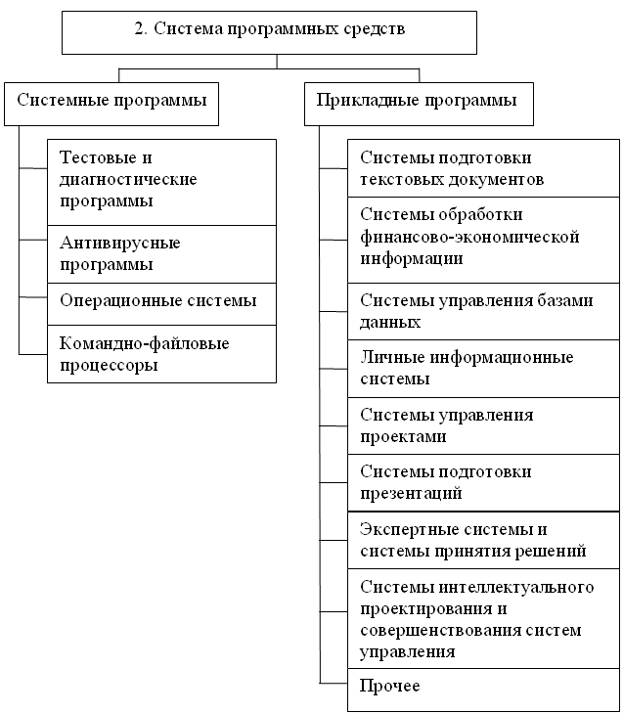
3. Структура АРМ-а специалиста
Структура АРМ включает пять основных компонентов:
- персональный компьютер;
- комплекс программ для обработки информации;
- обучающую систему (гипертекстовую систему документации для пользователя; интегрированную систему подсказок, систему закладок, указателей и справок; систему контроля и обнаружения ошибок);
- средства настройки АРМ (алгоритмов расчетов, аналитических и технологических параметров; устройств: принтера, сканера, модема; эргономики экранных форм и т. д.);
- средства эксплуатации АРМ (классификаторы, генератор отчетных форм, инструментарий приема/передачи данных по каналам связи, копирования и сохранности данных, администратор баз данных, мониторинг работы конкретных пользователей).

4. Основные функции АРМ
- Информационно-справочное обслуживание. АРМ имеют проблемно- профессиональную ориентацию на конкретную предметную область. Профессиональные АРМ являются главным инструментом общения человека с вычислительными системами, играя роль автономных рабочих мест, интеллектуальных терминалов больших ЭВМ, рабочих станций в локальных сетях.
- Выполнение арифметических функций. Обработка информации и хранение полученных результатов. Локализация АРМ позволяет осуществить оперативную обработку информации сразу же по ее поступлении, а результаты обработки хранить сколь угодно долго по требованию пользователя.
- Функция учета, анализа и регулирования. АРМ выполняют децентрализованную одновременную обработку информации на рабочих местах исполнителей в составе распределенной базы данных (БД). При этом они имеют выход через системное устройство и каналы связи в ПЭВМ и БД других пользователей, обеспечивая, таким образом, совместное функционирование ПЭВМ в процессе коллективной обработки.
При использовании АРМ основные операции по накоплению, хранению и переработке информации, возлагаются на вычислительную технику, а специалист выполняет часть ручных операций и операций, требующих творческого подхода при подготовке решений.

5. Принципы создания АРМ
Принципы создания любых АРМ должны быть общими: системность, гибкость, устойчивость, эффективность.
Системность. АРМ следует рассматривать как системы, структура которых определяется функциональным назначением.
Гибкость. Система приспособлена к возможным перестройкам, благодаря модульности построения всех подсистем и стандартизации их элементов.
Устойчивость. Принцип заключается в том, что система АРМ должна выполнять основные функции независимо от воздействия на нее внутренних и внешних возмущающих факторов. Это значит, что неполадки в отдельных ее частях должны быть легко устраняемы, а работоспособность системы быстро восстанавливаема.
Эффективность АРМ следует рассматривать как интегральный показатель уровня реализации приведенных выше принципов, отнесенного к затратам на создание и эксплуатацию системы.
Функционирование АРМ может дать желаемый эффект при условии правильного распределения функций и нагрузки между человеком и машинными средствами обработки информации, ядром которой является компьютер.

6. Свойства АРМ
АРМ обладает следующими свойствами:
- Максимальная ориентация на конечного пользователя, достигаемая созданием инструментальных средств адаптации АРМ к уровню подготовки пользователя, возможностей его обучения и самообучения.
- Формализация профессиональных знаний, то есть возможность предоставления с помощью АРМ самостоятельно автоматизировать новые функции и решать новые задачи в процессе накопления опыта работы с системой.
- Проблемная ориентация АРМ на решение определенного класса задач, объединенных общей технологией обработки информации, единством режимов работы и эксплуатации, что характерно для специалистов экономических служб.
- Модульность построения, обеспечивающая сопряжение АРМ с другими элементами системы обработки информации, а также модификацию и наращивание возможностей АРМ без прерывания его функционирования.
- Эргономичность, то есть создание для пользователя комфортных условий труда и дружественного интерфейса общения с системой.
Вывод. Целью внедрения АРМ является решение определенного класса производственных задач и их автоматизирование, что облегчает работу специалиста и освобождает его от выполнения повторяющихся действий.

Вопросы самоконтроля
- Что такое АРМ специалиста?
- Перечислите состав АРМ.
- Перечислите примеры прикладных программ для технологов общественного питания?
- Какие функции выполняет АРМ специалиста?
- Какие возможности предоставляет АРМ специалиста?
- Какими свойствами должен обладать АРМ?

